НА БЛАГО ВИШЕРСКОГО КРАЯ
В жизни можно по-разному жить,
А лучше — встать на рассвете,
помышляя о чуде,
Рукой обнаженной солнце достать
и подарить его людям…
Впервые в Красновишерском районе по инициативе МУ «Управление проектной деятельностью» и Районного фонда социальной поддержки 13 декабря 2013 года в Детской школе искусств состоялась Ярмарка идей социальных и культурных проектов!
Было решено провести это мероприятие в форме Ярмарки, чтобы красновишерцы узнали о реализованных проектах, об их авторах, и сами захотели бы осуществить свои мечты.
Основная цель мероприятия — мобилизация общественного потенциала и содействие реальному партнерству между государственными, коммерческими и гражданскими институтами общества для решения социально значимых проблем в нашем районе.
Ярмарка стала коммуникационной площадкой, где встретились различные по статусу, сферам деятельности партнеры, объединенные стремлением решать общие для местного сообщества проблемы.
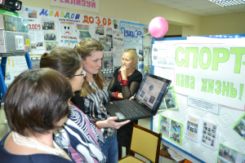
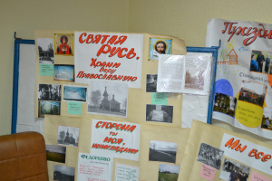
На площадках были представлены многие общественные проектные инициативы, претворенные в жизнь за последние три года. Авторы проектов щедро делились опытом своей работы и показали практические результаты своего труда.
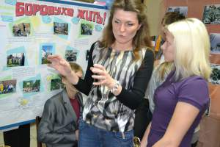
Здесь были фотоотчеты и электронные презентации, приветственные и заздравные песни коллективов художественной самодеятельности во вновь приобретенных на деньги проектов костюмах,
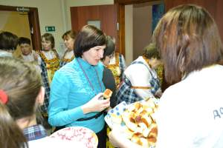
выставка камней и песочных рисунков, мини-спектакли и детские экологические речевки.
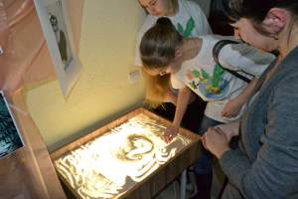
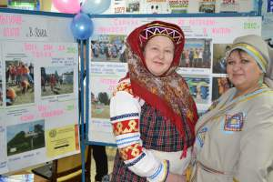
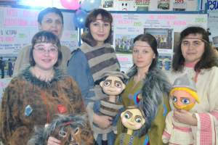
На Ярмарке присутствовали гости из некоммерческого партнерства «Альянс фондов местных сообществ Пермского края» (г. Пермь), ОАО «Соликамскбумпром», делегации Усольского и Чердынского муниципальных районов с презентациями реализованных проектов на своих территориях, т.е. Ярмарка прошла в формате межмуниципального мероприятия. Как водится, всех гостей Ярмарки встречали вкусным вишерским караваем.
В работе Ярмарки приняли участие представители исполнительной власти, депутаты Земского Собрания и Городской Думы, руководители организаций и учреждений, представители СМИ, бизнеса и, что особенно порадовало, так это присутствие детей, представителей школ г. Красновишерска и Чердыни.
Вторая часть мероприятия проходила в актовом зале Школы искусств, где были подведены итоги реализации проектов на территории района в течение 2013 года.
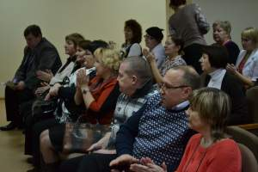
Уже по состоянию на 1 ноября 2013 года на территории района по различным проектам и программам освоено более одного миллиарда рублей!
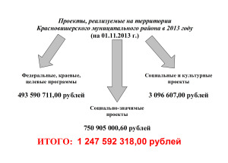
Не столь значительный финансово, но существенно значимый в социальном отношении, внесли вклад в эту копилку социальные и культурные проекты рядовых красновишерцев.
За три последних года 109 человек направили 217 заявок на различные конкурсы.
За этот период на территории района реализовано социальных проектов на общую сумму более 7 млн. рублей. Из них свыше 3млн. рублей освоено в 2013году (36 различных проектов!)
Среди заявителей – учителя, работники культуры, медицинские работники, представители бизнеса и другие категории граждан.
Претворяя свои идеи в жизнь, авторы проектов водят детей в походы, очищают малые реки, проводят праздники, устанавливают артобъекты, организуют трудовую и досуговую занятость подростков и населения, озеленяют и обустраивают территорию района, проводят спортивно – туристические и экологические мероприятия, приобретают оборудование, спортивный инвентарь и многое другое.
Итоги районного конкурса подвел заместитель главы администрации района по развитию территорий — руководитель аппарата администрации Красновишерского муниципального района А.Ю. Паршаков.
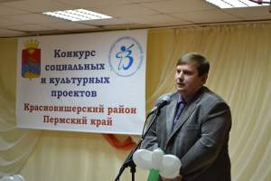
На конкурс заявилось 37 человек, из них 16 — признаны победителями! Грантовый фонд конкурса составил 708 тысяч рублей, это в 2 раза больше, чем в предыдущем году. За успешную реализацию проекта в рамках ХI районного конкурса социальных и культурных проектов победители были награждены благодарственными письмами и подарками.
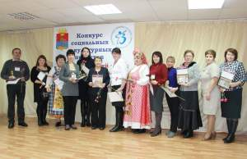
В этом году впервые был вручен Гран-при районного конкурса, обладательницей которого стала Гилева Ирина Николаевна, инструктор-методист МБУ «Центр организации досуга».
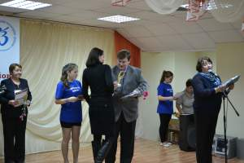
В соответствии с Положением о районном конкурсе обладатель этой премии при прочих равных условиях получает преимущественное право стать победителем следующего районного конкурса!
Алексей Юрьевич поблагодарил и вручил от имени администрации района благодарственные письма и подарки руководителям учреждений и организаций, представителям бизнеса, выразил им признательность за поддержку и содействие в развитии социального проектирования на территории района.
Красновишерский район активно сотрудничает с компанией ООО «ЛУКОЙЛ-ПЕРМЬ» в сфере решения вопросов по развитию социальной сферы через участие в конкурсе социальных и культурных проектов компании.
В 2013 году для участия в XII конкурсе социальных и культурных проектов ООО «ЛУКОЙЛ-ПЕРМЬ» подано 32 заявки, победителями стали 6 проектантов и 3 участника акций общества.
Грантовый фонд для красновишерцев составил более 1 миллиона рублей.
Алексей Юрьевич поздравил всех победителей конкурсов, выразил надежду, что в 2014 году участников конкурсов станет еще больше.
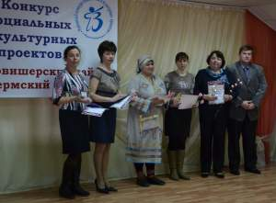
Депутат Земского собрания, председатель постоянной депутатской комиссии по социальным вопросам Р.М. Ничкова подвела итоги краевых и федеральных конкурсов, отметила, что социальное проектирование все шире входит в нашу жизнь, и участие в данной деятельности является одним из показателей гражданской активности населения.
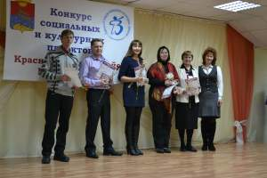
Директор МУ «УПД» Л.Н. Чистина отметила, что развитие социального проектирования поддерживается партнерами, которые в период проведения конкурсов оказывают финансовую и организационную помощь. Это руководители учреждений, главы поселений, представители бизнеса. Им также были вручены благодарственные письма за плодотворное и активное сотрудничество в деле социального проектирования.
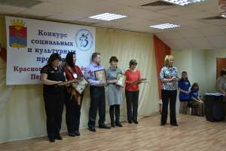
Со словами благодарности выступили на празднике Н.Н.Самарина, руководитель НП «Альянс фондов местных сообществ Пермского края»;
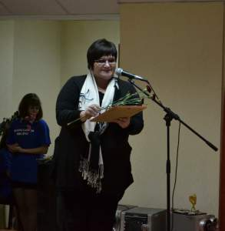
Н.А. Плотникова, помощник депутата Законодательного Собрания Пермского края, президента ОАО «Соликамскбумпром» В.И. Баранова; представители делегаций Усольского и Чердынского муниципальных районов; А.И. Сарвилин, представитель бизнеса; О.Н. Пед, начальник управления муниципальными учреждениями администрации района; А.В. Яборова, заместитель директора МСОШ № 8 и др.
Все художественные номера были своеобразной презентацией социальных проектов.
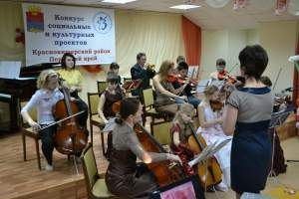
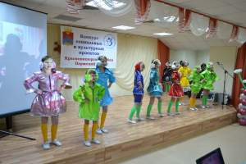
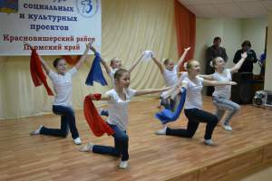
Организаторы выражают признательность и благодарность всем, кто откликнулся и принял участие в Ярмарке.
Директор МУ «УПД» Чистина Л.Н.

